***[E-commerce](https://conteudo.colaboraread.com.br/202301/WHITE_LABEL/DESENVOLVIMENTO_DE_E_COMMERCE_COM_CMS/LIVRO/U2/index.html" \l "aula0)*[com CMS Magento](https://conteudo.colaboraread.com.br/202301/WHITE_LABEL/DESENVOLVIMENTO_DE_E_COMMERCE_COM_CMS/LIVRO/U2/index.html" \l "aula0)**

* [Aula 1 - Introdução ao CMS Magento](https://conteudo.colaboraread.com.br/202301/WHITE_LABEL/DESENVOLVIMENTO_DE_E_COMMERCE_COM_CMS/LIVRO/U2/index.html#aula1)

10 minutos

* [Aula 2 - Arquitetura e estrutura do CMS Magento](https://conteudo.colaboraread.com.br/202301/WHITE_LABEL/DESENVOLVIMENTO_DE_E_COMMERCE_COM_CMS/LIVRO/U2/index.html#aula2)

10 minutos

* [Aula 3 - Criando uma loja no CMS Magento](https://conteudo.colaboraread.com.br/202301/WHITE_LABEL/DESENVOLVIMENTO_DE_E_COMMERCE_COM_CMS/LIVRO/U2/index.html#aula3)

10 minutos

* [Aula 4 - Gestão de conteúdo com o CMS Magento](https://conteudo.colaboraread.com.br/202301/WHITE_LABEL/DESENVOLVIMENTO_DE_E_COMMERCE_COM_CMS/LIVRO/U2/index.html#aula4)

10 minutos

* [Referências](https://conteudo.colaboraread.com.br/202301/WHITE_LABEL/DESENVOLVIMENTO_DE_E_COMMERCE_COM_CMS/LIVRO/U2/index.html#referencias)

10 minutos

0%

T

A-AA+



***E-COMMERCE* COM CMS MAGENTO**

*50 minutos*

* [Aula 1 - Introdução ao CMS Magento](https://conteudo.colaboraread.com.br/202301/WHITE_LABEL/DESENVOLVIMENTO_DE_E_COMMERCE_COM_CMS/LIVRO/U2/index.html#aula1)
* [Aula 2 - Arquitetura e estrutura do CMS Magento](https://conteudo.colaboraread.com.br/202301/WHITE_LABEL/DESENVOLVIMENTO_DE_E_COMMERCE_COM_CMS/LIVRO/U2/index.html#aula2)
* [Aula 3 - Criando uma loja no CMS Magento](https://conteudo.colaboraread.com.br/202301/WHITE_LABEL/DESENVOLVIMENTO_DE_E_COMMERCE_COM_CMS/LIVRO/U2/index.html#aula3)
* [Aula 4 - Gestão de conteúdo com o CMS Magento](https://conteudo.colaboraread.com.br/202301/WHITE_LABEL/DESENVOLVIMENTO_DE_E_COMMERCE_COM_CMS/LIVRO/U2/index.html#aula4)
* [Referências](https://conteudo.colaboraread.com.br/202301/WHITE_LABEL/DESENVOLVIMENTO_DE_E_COMMERCE_COM_CMS/LIVRO/U2/index.html#referencias)

**Aula 1**

**INTRODUÇÃO AO CMS MAGENTO**

*Nesta unidade conheceremos um dos CMSs (Content Management Systems, ou Sistemas de Gerenciamento de Conteúdos) de e-commerce mais populares do mundo: o Magento.*

*10 minutos*



**INTRODUÇÃO**

Nesta unidade conheceremos um dos CMSs (*Content Management Systems,* ou Sistemas de Gerenciamento de Conteúdos) de *e-commerce* mais populares do mundo: o Magento. E quando mencionamos popular, não é à toa, pois o Magento é a plataforma de uma em cada quatro lojas virtuais no mundo. Segundo dados da E-Commerce Brasil, de 2020, cerca de 30% das lojas virtuais da América Latina são construídas com o Magento (RONDINELLI, 2021). Isso não é pouco. Outra característica dessa plataforma é que ela não se limita a pequenas operações de *e-commerce*, pois abrange todos os portes de lojas virtuais, inclusive de grandes corporações. Veremos nesta unidade o porquê de existir essa abrangência, e isso não se deve apenas ao fato de ser uma plataforma *open source* (código aberto), mas também a outras vantagens. Esperamos que você goste desta unidade. Venha conosco e realize um ótimo estudo!

**CMS MAGENTO**

Iniciaremos esta unidade conhecendo as bases do CMS Magento para *e-commerce*. Em primeiro lugar, é importante destacar que o Magento é um CMS do tipo *open source*, ou seja, seu código-fonte é aberto. Isso significa que é possível customizar a plataforma para que ela se adapte às necessidades que desejamos suprir. Além disso, seu código-fonte é construído na linguagem **PhP**(*Hypertext Processor*, ou processador de hipertexto) e utiliza o SGBD (Sistema Gerenciador de Banco de Dados) **MySQL** (*My Structured Query Language*, ou minha linguagem de consulta estruturada). Essas duas tecnologias são de fácil aprendizado e operação, o que contribui para a grande popularidade do Magento. Outra característica importante é que o Magento funciona na nuvem, dispensando downloads e instalações (embora haja essa possibilidade).  
É oportuno também conhecer uma breve história desse importante CMS de *e-commerce*. O Magento foi criado por uma empresa de softwares canadense, a Varien, em 2007. Em 2008, a empresa lançou a primeira versão *open source* do Magento, a Magento Community Edition – CE (MOURÃO, 2022). Em 2011, o grupo norte-americano eBay adquiriu a maior parte das ações da empresa, tornando-se seu controlador majoritário. Em maio de 2018, a Adobe comprou a empresa por US$ 1,68 bilhão, o que evidencia a importância e o potencial de negócios da plataforma. Assim, ela passou a ter o nome comercial de Adobe Commerce. A empresa aheadWorks, uma consultoria de Magento, divulgou uma pesquisa em 2018 na qual se observa que o Magento era a segunda maior plataforma de código aberto para *e-commerce*. Veja:

Figura 1: Percentual de mercado de CMS e-commerce de código aberto (2018)

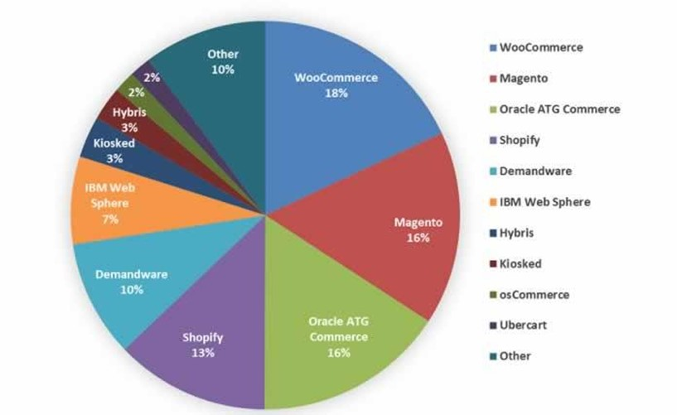

Fonte: Valle (2018, s.p).

O Magento é uma solução modularizada, isto é, existe um núcleo central básico da plataforma. Contudo, pode-se conectar módulos – alguns de código aberto – para diversas funcionalidades, tais como: meios de pagamento, recuperação de carrinhos abandonados, cálculo e opções de frete, gerenciamento de estoque e muitas outras (ADOBE, 2021).  
A ferramenta também oferece um conjunto de **APIs** (*Application Programming Interfaces*, ou interfaces de programação de aplicações), tecnologia que permite a integração de uma loja virtual feita no Magento com sistemas externos, como**ERPs** (*Enterprise Resource Plannings*), sistemas de gestão empresarial, **CRMs** (*Customer Relationship Managements*), sistemas de gestão de relacionamento com clientes, além de sistemas financeiros, métodos de pagamentos etc.  
Também há a opção de incorporar temas e extensões diversos baixados em sua loja oficial, o Magento Marketplace. Tais temas e extensões também cobrem diversas funcionalidades, como suporte ao cliente, segurança, pagamentos, marketing, finanças, logística e outras.  
Sendo assim, não é difícil concluir o porquê de o Magento ter alcançado grande popularidade. Não há limites para a customização da loja virtual feita em Magento. Além disso, sua estrutura modular permite uma grande possibilidade de acoplar recursos de um modo prático e rápido. Esses módulos são suas extensões ou seus *plug-ins*, em um linguajar mais técnico. As extensões/os *plug-ins* do Magento podem ser gratuitas ou pagas.  
Embora seja de código aberto e modular, é necessário algum conhecimento técnico para customizar a loja virtual Magento, bem como conectar módulos. Dessa forma, o Magento fez surgir uma infinidade de empresas e profissionais de tecnologia da informação (TI) que oferecem recursos para as organizações que desejam utilizá-lo. Trata-se de um mercado bastante expressivo. Ele existe em função das empresas que usam o Magento, as quais desejam ter uma plataforma sem custos. E mesmo que contratem profissionais para customização e implantação, o custo é menor que o previsto para uma plataforma licenciada ou desenvolvida do zero.  
Por fim, existem duas versões do Magento: a **Community**, totalmente gratuita, e a **Enterprise**, que é paga, pois dá mais ferramentas de gerenciamento para grandes volumes de produtos e dados, e é preferencialmente voltada para grandes empresas.

**VANTAGENS E DESVANTAGENS DO MAGENTO**

Como todo software, o Magento apresenta pontos positivos e negativos, prós e contras, quando comparado      a outras soluções similares. Isso é normal no contexto de que falamos. O que nos cabe      é fazer uma análise      dessas vantagens e desvantagens (principalmente as desvantagens) para decidirmos entre      adotar ou não uma ferramenta. Com o Magento, isso não seria diferente.  
Por isso,      começaremos com as vantagens do CMS Magento e comentaremos um pouco sobre cada uma delas.  
**Vantagens do Magento**  
Por ser um dos CMSs de *e-commerce* mais utilizados, começaremos a partir da segurança e dos recursos para SEO (*Search Engine Optimization*), as técnicas de otimização para sites de busca. Com relação à segurança, ela é primordial em compras online     , tanto para quem vende quanto para quem compra. Quanto ao SEO, todo vendedor online deseja que as páginas de sua loja estejam nas primeiras posições nos sites de busca,      de modo que o SEO atua para tal.  
Em seguida, **a robustez. Uma loja virtual deve suportar uma grande quantidade de acessos** sem perda de desempenho, além de poder incluir quantos produtos forem necessários. Esse é um dos motivos pelos quais o Magento, especialmente em sua versão Enterprise, é usado por grandes empresas. Mesmo as versões mais básicas, como a Community, são robustas.  
Outra vantagem é a interface. Ela é amigável e intuitiva; portanto, facilita o trabalho dos usuários, sejam eles técnicos ou não. Embora seja um CMS complexo, é de fácil uso.  
A abrangência é mais uma vantagem. Por ser usado em todo o mundo, possui suporte em vários idiomas e moedas.  
A grande variedade de extensões e *plug-ins* (comentados no tópico anterior) também é importante, pois dá muitas opções para os mais diversos fins (design, financeiro, integrações etc.). Vale lembrar que muitos deles são gratuitos.  
Outro ponto positivo – este bem importante – é a **adaptação aos dispositivos móveis**. O Magento é responsivo, isto é, permite criar lojas que se adaptam automaticamente a celulares e tablets.  
Por fim, o Magento tem **integração com diversas ferramentas de análises, como o Google Analytics.**  
**Desvantagens**  
Bem, com todas as vantagens apresentadas, resta a dúvida: o Magento possui então fragilidades? Como comentamos no início deste tópico, sim, tal qual todo e qualquer software. Cabe-nos analisar os prós e contras, pois isso é fundamental antes de decidirmos por uma plataforma. Vejamos então algumas desvantagens do Magento.  
Em primeiro lugar, podemos citar a **curva de aprendizagem**. Para usuários não técnicos em TI, o Magento pode ser de mais longo aprendizado. Mesmo para desenvolvedores mais inexperientes, essa curva pode ser longa. Isso exige a contratação de profissionais mais experientes, o que pode elevar os custos de implantação e manutenção.  
A **hospedagem** do site também pode ser considerada uma desvantagem. Isso porque exige uma empresa especializada e dedicada, com bom suporte e segurança. Mais uma vez, são verificados custos mais elevados.  
Os recursos nativos são quase todos voltados ao mercado norte-americano. Por isso, exige-se customização para o mercado brasileiro. Embora seja possível contar com uma comunidade brasileira forte de desenvolvedores e empresas especializadas, esse é um item a ser considerado para o uso do Magento.

**CAPACIDADES DO MAGENTO**

Vimos nos tópicos anteriores o que é o Magento e algumas de suas características, tanto positivas quanto negativas. Agora, conheceremos mais de suas capacidades, as quais podem ser consideradas também vantagens, ainda que haja outros CMSs com tais recursos, já que são capacidades que destacam o Magento em seu campo de atuação.  
A primeira nós já citamos, mas é importante relembrar: a **estrutura modular** do Magento. Como se fosse um jogo da Lego, o Magento permite que a loja virtual comece com as funcionalidades básicas, incorporando outros recursos à medida que sejam necessários. Essa adição é feita por meio de módulos, que podem ser adquiridos de fornecedores independentes ou até mesmo desenvolvidos internamente pela empresa, se ela tiver conhecimento técnico. Por exemplo, suponha que a empresa deseje integrar a loja virtual com o sistema de uma transportadora. Ela pode instalar um módulo específico para isso, tendo essa integração funcionando em pouco tempo.  
Muitas vezes, a empresa não tem profissionais de TI para desenvolver funcionalidades a partir do zero e não tem orçamento para contratar terceiros especializados no Magento. Mas isso não chega a ser um grande problema, pois outra capacidade importante desse CMS é a sua enorme comunidade de desenvolvedores. Essa comunidade até mesmo tem uma denominação: a **Comunidade Magento.** Ela é composta de desenvolvedores, gerentes de projetos, analistas de sistemas, profissionais de marketing etc. que compartilham na internet dicas, conhecimentos, módulos – pagos ou gratuitos –, soluções de dúvidas e outras informações que dão aos lojistas a segurança de que, caso enfrentem um problema, haverá uma grande quantidade de pessoas capazes de ajudar a resolver essa adversidade, seja diretamente, seja por meio de terceiros contratados. Isto é, o lojista não fica “na mão” de uma empresa apenas.  
A Comunidade Magento também contribui para que o CMS tenha contínua evolução em termos de segurança, suporte, estabilidade, aderência a regulamentos, processos e novas tecnologias, garantindo que a plataforma esteja atualizada constantemente.  
Tecnicamente, o Magento apresenta outras capacidades importantes. A principal delas é a performance das lojas virtuais construídas com ele. É claro que isso depende de um bom provedor de hospedagem; contudo, a arquitetura na qual o Magento é feito garante esse bom desempenho. Referimo-nos a itens como tempo de carregamento de páginas, tempo de consultas ao banco de dados e outras operações cuja velocidade é primordial para o sucesso de uma loja virtual. Sabemos que o consumidor online, ao perceber problemas nesse quesito, rapidamente acessa um concorrente, pois na internet a velocidade é a regra. O Magento, além de ter boa performance, tem altíssima capacidade de cadastramento de produtos. Testes feitos com a ferramenta demonstram que uma loja com 500 mil produtos não perde performance. O Magento também suporta um alto número de usuários simultâneos, sem que estes experimentem lentidão na loja. Esse é um aspecto muito importante e que, inclusive, faz com que o Magento seja a plataforma de *e-commerce* de grandes empresas, cujas lojas online têm centenas ou milhares de acessos diários e muitas vendas.

**VIDEOAULA**

Neste vídeo você poderá ver exemplos de lojas virtuais feitas utilizando o CMS Magento, destacando algumas funcionalidades. Também poderá saber como funcionam de forma básica a instalação e a configuração de uma loja virtual com o Magento. Assim, alguns dos conceitos apresentados na aula poderão ser observados de uma forma um pouco mais prática.

Videoaula

**Saiba mais**

Por ser um CMS bastante popular e de código aberto, o Magento possui uma grande quantidade de recursos na internet que o abordam, como textos mais conceituais e avaliativos, tutoriais e websites voltados a desenvolvedores. A seguir, são expostos alguns desses recursos, cujo acesso é importante para que você conheça mais detalhes sobre o Magento.  
**Que tal conhecer o site oficial do CMS Magento?**  
No [link](https://business.adobe.com/br/products/magento/magento-commerce.html.%20) a seguir, você o acessa e tem contato com informações importantes sobre o CMS, além de outros recursos relevantes.  
[Como instalar o Magento](https://youtu.be/8jcy4YxaI5s) (v. 2) em português e criar uma loja virtual? No vídeo a seguir, um especialista explica tudo em um tutorial.

**Aula 2**

**ARQUITETURA E ESTRUTURA DO CMS MAGENTO**

*Nesta aula conheceremos mais a fundo a estrutura do CMS Magento, entendendo como se dá essa arquitetura. Veremos seus principais fundamentos, como blocos, layouts e temas.*

*10 minutos*



**INTRODUÇÃO**

Nesta aula conheceremos mais a fundo a estrutura do CMS Magento, entendendo como se dá essa arquitetura. Veremos seus principais fundamentos, como blocos, layouts e temas. Também vamos conhecer a estrutura de pastas do CMS e de seu banco de dados. É por meio dessa estrutura que o Magento funciona adequadamente. Por fim, demonstraremos os passos principais da instalação do Magento no servidor de internet. Perceba que são detalhamentos do que estudamos previamente. Afinal, uma vez vistos os conceitos iniciais e tendo o entendimento do básico a respeito do Magento, é natural que seja despertada a curiosidade de como fazer funcionar essa solução. O início desse funcionamento se dá a partir da compreensão mais a fundo de como o Magento opera.  
Convidamos você a nos acompanhar em mais esta aula.

**ARQUITETURA DO MAGENTO**

Uma vez que já entendemos o básico sobre o Magento, chegou a hora de aprendermos a respeito de sua estrutura.  
O CMS Magento é inteiramente modular. Ou seja, qualquer funcionalidade que você deseje incluir em uma loja virtual no Magento será feita por meio de módulos. Esses módulos podem ser desenvolvidos por você, já que o CMS é de código aberto, ou baixado e conectado à loja virtual. Alguns desses módulos baixados podem ser gratuitos, mas outros são pagos, e incluem temas (layouts) da loja, funcionalidades (como métodos de pesquisa, construção de carrinho de compras) e tudo mais.  
Você se lembra de quando mencionamos que o Magento é uma espécie de Lego ou um quebra-cabeças? O módulo é como se fosse uma peça desse quebra-cabeças. Ao baixar e instalar o Magento, os módulos não são instalados nessa operação. A flexibilidade desse CMS permite que se incluam os módulos desejados (REDAÇÃO VINDI, 2022). Vamos entender agora alguns dos principais módulos em Magento.  
**Blocos**  
De acordo com Diniz (2014, p. 14): “Blocos é uma maneira pela qual o Magento distingue o conjunto de funcionalidades no sistema e forma modular para gerenciá‐lo tanto do ponto de vista visual como funcional”. O que isso significa? Que uma página de loja no Magento é formada por diversos blocos, pedaços de códigos que, juntos, formam um todo. Basicamente, existem dois tipos de blocos no Magento:  
**• Blocos estruturais**: também chamados de estáticos, têm por função atribuir uma estrutura visual à página da loja, com elementos como cabeçalhos, rodapés, colunas etc.  
**• Blocos de conteúdo**: são os que exibem conteúdos mostrados dentro dos blocos estruturais, ou seja, executam códigos em linguagem PHP (*Hypertext Preprocessor*) e HTML (*HyperText Markup Language*, ou linguagem de marcação de hipertexto), que contêm o design da página e que podem trazer conteúdos diferentes a partir da interação do usuário. Por exemplo, é feita a pesquisa de um produto no campo de busca e a página retorna os produtos encontrados.  
**Layout**  
São blocos que determinam quais blocos de conteúdo são padronizados conforme o *framework* Magento, que por sua vez determina a estrutura completa do *template* da loja. O layout define quais blocos serão incluídos em uma página. Não devemos confundi-lo com temas, que são elementos visuais. Blocos de layout são arquivos XML que “chamam” códigos em PHP e HTML. Ou seja, mais uma vez, o quebra-cabeças está em atuação.  
**Temas**  
Blocos do tipo temas são compostos de arquivos de layout, *templates* e pequenos códigos nas linguagens JavaScript e CSS (*Cascade Style Sheet*, ou folha de estilo em cascatas), que são responsáveis pelo **visual** da loja Magento (DINIZ, 2014). Nesse aspecto, temos uma infinidade de fornecedores que desenvolvem temas – gratuitos e pagos – para o CMS Magento.  
Esses temas são conhecidos na arquitetura do Magento como *skins* (peles, em português), justamente porque definem a interface visual da loja criada no CMS Magento.

**ESTRUTURAS DE PASTAS DO MAGENTO**

Ao baixar o Magento, você verá que o CMS é organizado em pastas (ou diretórios). Em cada pasta existem diversos arquivos, como blocos, temas e outros, que são chamados *default* ou padrão. Isso porque você terá liberdade para modificar esses arquivos ou pedir para que alguém com conhecimento em CMS Magento o faça por você. Importa lembrar que não é conveniente que todos esses arquivos sejam alterados (veremos na sequência o porquê).  
A principal pasta do Magento é a ***app***(GEMELLI, 2019). Nela se encontram módulos, temas e arquivos de traduções, sendo estes últimos fundamentais. A seguir, vamos conhecer as principais subpastas desse diretório, explicando brevemente cada uma delas.  
**• /app/code**: subdividida em *community*,*core*e *local*:  
***• community***: onde se encontram módulos – gratuitos e pagos – desenvolvidos pela comunidade do Magento.  
***• core***: módulos criados pela equipe do Magento/Adobe. **Não é aconselhado** que eles sejam alterados, pois quando a Adobe lança uma atualização, sua alteração ocorre automaticamente.  
***• local***: módulos desenvolvidos apenas para a loja que estamos criando.  
**• /app/design**: contém as pastas *adminhtml* e *frontend*, e se refere aos elementos visuais da loja:  
***• adminhtml***: nela ficam os arquivos XML e HTML, os quais comentamos anteriormente.  
***• frontend***: nela estão os blocos de temas. Quando baixado, os temas-padrão do Magento são inseridos nessa pasta, e não convém que eles sejam alterados (são atualizados pela Adobe). Porém, pode-se criar temas customizados.  
**• /app/etc**: nesta pasta estão os arquivos de configuração do Magento – é o caso do arquivo *xml*, que faz a conexão ao banco de dados.  
**• /app/modules**: pasta onde estão os arquivos de ativação dos módulos.  
**• /js**e **/lib**: pastas nas quais se encontram bibliotecas de arquivos diversos, com vários recursos do Magento.  
**• /media**: nela são armazenados arquivos da loja a ser criada (por exemplo, as fotos de produtos).  
**• /skin**: arquivos que determinam o visual da loja, normalmente do tipo CSS, *images* e JavaScript. Há também as subpastas *adminhtml*e *frontend*.  
**• /var**: pasta na qual são armazenados arquivos temporários, usados pelo sistema, como *logs*, arquivos de sessão, índices, *caches* e outros.  
Além da pasta *app*, há outras pastas de conhecimento importante no Magento. Vejamos:  
**• /bin**: tem o arquivo de interface de linha de comando, que permite executar diversas ações pelo terminal. Isso é importante porque, normalmente, o Magento é instalado em servidores  
**• /dev**: nela há arquivos para desenvolvedores aplicarem testes diversos na loja, banco de dados, blocos, integração etc.  
**• /generated**: arquivos gerados automaticamente pelo sistema.  
**• /lib**: bibliotecas usadas pelo Magento, que podem ser externas (de terceiros) ou do próprio CMS. Se o Magento for baixado de um terceiro, esses arquivos geralmente estarão dentro de /*vendor*.  
**• /phpserver**: tem as configurações necessárias para executar o Magento com o servidor HTTP.  
**• /pub**: arquivos públicos do Magento, por onde entram as requisições de acesso à loja por internautas.  
É importante que os usuários do Magento, especialmente os mais técnicos, conheçam essa estrutura de pastas e o que cada uma contém. Assim, a criação e a customização de módulos e temas serão mais eficientes e produtivas.  
Ainda há outras pastas quando o Magento é instalado; contudo, as mostradas anteriormente são as principais.  
Também é conveniente que não se altere essa estrutura, sob pena de o CMS não funcionar corretamente.

**PROCESSO DE INSTALAÇÃO DO MAGENTO**

Uma vez que conhecemos um pouco mais a estrutura do Magento, vamos compreender agora os passos e requisitos principais da instalação do CMS Magento. É importante que o Magento seja instalado corretamente, de acordo com esses requisitos, para que a loja virtual possa ser configurada e customizada da melhor forma, sem erros e problemas.  
Mas, antes de instalar, uma recomendação é que o servidor no qual o Magento será instalado esteja configurado corretamente, com as versões adequadas dos softwares de apoio. Segundo Longen (2022), essas configurações de servidor são:  
***• Web server***: Apache versão 2.2 ou 2.4.  
**• Sistema operacional**: distribuições Linux, como CentOS, Ubuntu ou Debian.  
**• Banco de dados**: MySQL versão 5.6 ou 5.7.  
**• PHP**: versão 7.1.3 ou 7.2.0.  
Com isso, podemos ver o fluxo de instalação do CMS Magento, em seus passos básicos. Acompanhe:  
**1. Download do Magento**  
Para baixar o Magento, é necessário acessar a página. No caso de ainda não ter um usuário, é preciso criá-lo por meio de um pequeno cadastro. Feito isso, deve-se realizar o download da versão mais recente na seção chamada ***Full Release with Sample Data***. Pode-se escolher o formato desejado (*.zip*,*.tar.gz* ou *.tar.bz2*) e, então, clicar em Download.  
**2. Instalando o Magento**  
Deve-se, antes de iniciar a instalação, ter um domínio registrado na internet, que será o endereço da loja virtual. Nesse ponto, há duas formas de instalar o produto:  
a. Fazer, por meio de um programa de FTP (*File Transfer Protocol*, ou protocolo de transferência de arquivos), o upload ou a subida de arquivos ao servidor.  
b. Usar um gerenciador gráfico de arquivos, no painel de instalação.  
O segundo método é mais interessante e intuitivo, especialmente para quem ainda não tem tanta experiência. Os passos são cumpridos por meio de janelas, graficamente por um painel de controle, e são intuitivos. Os principais passos, neste ponto, serão:  
a. Criar um banco de dados no MySQL, atribuindo-lhe um nome, um usuário e a senha do administrador dele.  
b. No painel de controle, deve-se acessar a pasta ***public­­\_html***, clicar em ***Upload Files***, selecionar o arquivo do Magento baixado no início e clicar em ***upload*.**  
c. Clicar com o botão direito do mouse nesse arquivo e selecionar a opção *extract*.  
d. Acessar via navegador o domínio da nova loja. Selecionar a opção ***Agree and Setup Magento***, clicar no botão ***Start Readiness Check*** e seguir os passos indicados.  
e. Uma das telas que serão exibidas é a da figura a seguir, na qual devem ser preenchidas as informações do banco de dados criado no passo a).

Figura 1 – Tela de configuração de banco de dados na instalação do Magento

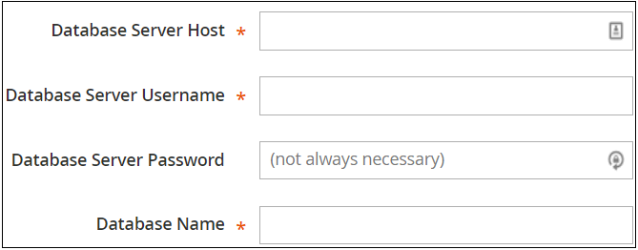

Fonte: Longen (2022, s.p).

Após isso, serão solicitadas mais algumas informações, como moeda, fuso horário, idioma e outros dados necessários para essa configuração inicial. Inseridas essas informações, basta clicar no botão ***Instalar Agora***e o processo de instalação será realizado.

**VIDEOAULA**

No vídeo serão exibidas algumas telas de instalação do Magento, explicando em mais detalhes os processos expostos nesta aula. Não deixe de assisti-lo, pois é importante conhecer visualmente como se dão tais processos. Muitos dos passos descritos na aula poderão ser vistos exatamente como eles ocorrem.

Videoaula

**Saiba mais**

Os processos de instalação que mencionamos nesta aula são um resumo de todo o fluxo. Contudo, é importante entendê-lo mais a fundo. Assim, os recursos a seguir oferecem uma visão mais detalhada do tema.  
Nada melhor do que entender a [instalação do Magento](https://conteudo.colaboraread.com.br/202301/WHITE_LABEL/DESENVOLVIMENTO_DE_E_COMMERCE_COM_CMS/LIVRO/U2/Dispon%C3%ADvel%20em:%20%20https:/experienceleague.adobe.com/docs/commerce-operations/installation-guide/overview.html.%20Acesso%20em:%2027%20set.%202022.) a partir da própria empresa que detém os direitos comerciais da ferramenta, não é mesmo? No portal da empresa Adobe existem ainda mais detalhes importantes a respeito desse processo.  
A escolha de um provedor de hospedagem é importante para usarmos o Magento. Assim, no vídeo a seguir, um especialista aborda esse ponto.   
[Qual o melhor servidor/hospedagem para Magento atualmente?](https://www.youtube.com/watch?v=_mrs5L4hlHY)

**Aula 3**

**CRIANDO UMA LOJA NO CMS MAGENTO**

*Trataremos de assuntos muito importantes para o entendimento desse CMS de e-commerce, um dos mais usados no mundo.*

*10 minutos*



**INTRODUÇÃO**

Seja bem-vindo a mais uma aula desta unidade sobre o CMS Magento. Novamente, trataremos de assuntos muito importantes para o entendimento desse CMS de *e-commerce*, um dos mais usados no mundo.  
Abordaremos nesta aula questões mais práticas de como configurar a loja, além de criar menus, *grids*e controles, que são componentes elementares e essenciais em lojas virtuais. No Magento, essas ações têm procedimentos específicos. Veremos as ações básicas de como criar tais componentes, tanto no *backend* quanto no *frontend* de uma loja Magento.  
O entendimento dessas ações é fundamental para que se configure uma loja virtual no Magento. Não se trabalha com o Magento sem entender os conceitos que apresentaremos a partir de agora.  
Portanto, siga conosco! Desejamos a você um ótimo estudo!

**CONFIGURAÇÃO DA LOJA**

Conhecemos anteriormente as ações básicas de como instalar e fazer as configurações iniciais de uma loja virtual no Magento. Agora, veremos os ajustes iniciais para que a loja virtual opere.  
A configuração da loja é feita no painel de administração do Magento. Acompanhe:  
**1. Conectar-se ao painel do Magento**  
Ao se conectar ao painel de administração do Magento, você verá uma tela similar a esta:

Figura 1 – Tela inicial do painel do Magento

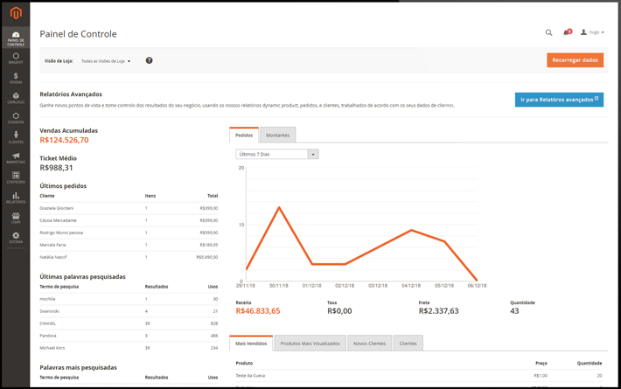

Fonte: wisitech (2021).

Importa lembrar que, para acessar o painel, é necessário digitar no navegador web a URL especificada quando da instalação do Magento, acrescida do sufixo *admin*. Exemplo: <http://www.minhalojamagento.com.br/admin>.  
**2. Criação de páginas**  
Na criação são geradas páginas diversas, como a *home* (página inicial), páginas institucionais (por exemplo, a página *Quem Somos*) e, claro, as páginas de produtos. Vejamos um exemplo em inglês (quando em português, o design é similar e os títulos são traduzidos):

Figura 2 – Tela inicial do painel do Magento

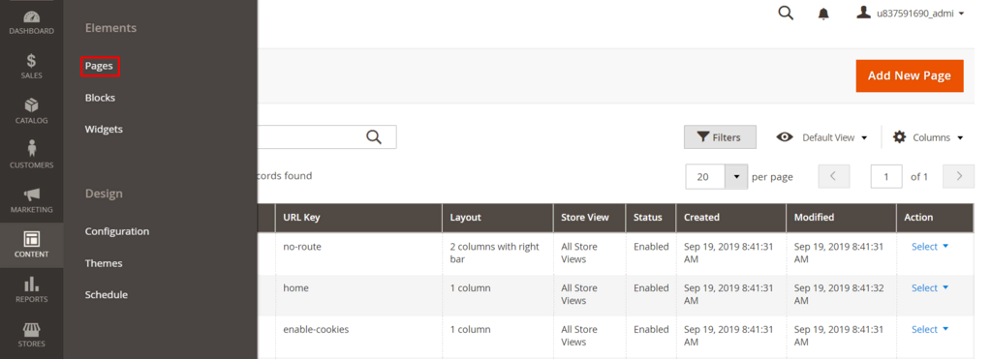

Fonte: Hostinger (2021, [s. p.]).

As configurações principais são:  
**• Título da página**: descritivo da página, para auxiliar na posterior identificação.  
**• Conteúdo**: pode-se inserir o conteúdo da página em um editor de textos.  
***• Search Engine Optimization* (Otimização para Motores de Busca)**: em que se pode inserir informações que ajudam a indexar melhor a página nos sites de busca.  
**• Página em sites**: há cenários em que a loja Magento foi configurada em múltiplos sites (por exemplo, versões diferentes da loja em diversos idiomas). Portanto, é definido em quais dessas versões a página deve ser exibida.  
**• Design**: pode-se usar diversos layouts pré-prontos ou inserir um arquivo XML com um design específico.  
***• Custom Design Update* (Atualização Personalizada de Design)**: permite indicar datas específicas nas quais o design da página, ou o design geral da loja, fique diferente. Por exemplo, na época do Natal, pode-se alterar para um design com temas natalinos.  
Feitas essas configurações, deve-se clicar em *Salvar*.  
**3. Incluir produtos**  
Essa inclusão é feita clicando no menu *Catálogo* e depois em *Produtos*. Em seguida, é preciso selecionar *Adicionar Produto* e, por fim, preencher as seguintes informações:  
**• SKU**: sigla de *stock keeping unit*, que em português significa unidade de manutenção de estoque. Trata-se de um código único de identificação de um produto, usado para classificar e organizar o estoque.  
**• Preço.**  
• **Categorias**: departamentos nos quais o produto deve ser exibido.  
**• Estoque**: quantidade inicial de estoque do item.  
É possível também inserir imagens, vídeos e informações de SEO (*Search Engine Optimization*), que são dados para otimização de sites de busca, além de definir um design específico para a página do produto. Essa tela de configuração é similar à figura a seguir:

Figura 3 – Configuração de produto

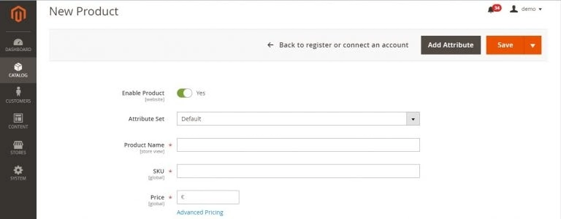

Fonte: Hostinger (2021, [s. p.]).

**4. Pagamento**  
A configuração básica a seguir se refere às opções de pagamento. Veja como é esta tela:

Figura 4 – Configuração de pagamento

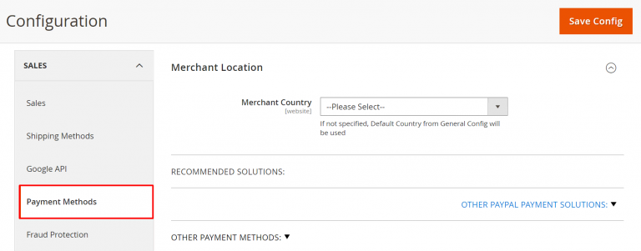

Fonte: Hostinger (2021, [s. p.]).

Para acessar essa tela, deve-se clicar em *Lojas > Configuração > Vendas > Métodos de Pagamento*. Em seguida, deve-se selecionar o país da loja, na barra *País do Vendedor*.  
Normalmente, já existem alguns meios de pagamento padrão, como o PayPal, mas outros métodos podem ser adicionados. Para isso, deve-se clicar no botão *Configurar* e incluir os parâmetros de cada novo método, como o usuário do lojista nesses meios, a fim de que funcionem corretamente. Ao final, é preciso salvar essas configurações.  
**5. Frete**  
Por último, são feitas as configurações de envio de produtos. Para isso, deve-se cumprir o seguinte caminho no painel: *Loja > Configuração > Vendas > Métodos de Envio*. Os dados a seguir devem ser informados:  
**• Taxa padrão**: quando será cobrada uma taxa fixa para determinados produtos, selecionados na sequência.  
**• Envio grátis**: quando se deseja não cobrar frete para certos produtos, também selecionados nesse ponto.  
**• Tabela de valores**: pode-se incluir uma tabela de preços de fretes, de acordo com o CEP de destino, o peso, a quantidade etc.  
Naturalmente, existem mais configurações e parâmetros adicionais. Contudo, essas são as configurações mínimas para que a loja Magento comece a funcionar.

**CRIANDO MENUS, CONTROLES E *GRIDS* NO *BACKEND***

**O painel administrativo do Magento não é um elemento fixo que não possamos alterar.**  
A filosofia de código aberto não vale apenas para o *frontend*, que é a parte visual da loja. Ela pode também ser feita no *backend*, que consiste no sistema – ou painel – administrativo, sendo a ferramenta utilizada pelo lojista para configurar a sua loja virtual Magento.  
É importante lembrar que para essa tarefa serão necessários conhecimentos na linguagem PhP (*Hypertext Preprocessor*, ou pré-processador hipertexto), bem como em XML (*eXtended MarkUp Language*, ou linguagem de marcação estendida).  
**1. Criação de menus**  
Para criar um menu no painel de administração, deve-se criar um arquivo chamado *menu.xml*. Este arquivo deve estar na pasta *\{Vendor}\{Module}\etc\adminhtml*\. Cada menu tem os seguintes itens:  
***• tab*:**são os botões exibidos na barra lateral do painel.  
***• group\_items***: não leva a página alguma, apenas agrupa itens por funcionalidades.  
***• Item:*** link que direciona a uma página do painel e pode ou não fazer parte de um *group\_item*.  
O arquivo XML será similar ao exemplo a seguir:

Figura 5 – Arquivo XML de criação de menu no painel

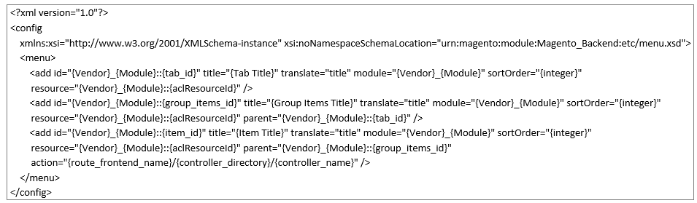

Fonte: elaborada pelo autor.

No quadro a seguir, veja a descrição de cada elemento do arquivo anterior:

Quadro 1 – Itens de XML de painel no Magento

| **Atributo** | **Descrição** |
| --- | --- |
| *Id* | Identificado único do item do menu |
| *Title* | Título, que será exibido no menu |
| *Module* | Indica a qual módulo esse item de menu pertence |
| *sortOrder* | Ordem do item de menu. Quanto menor, antes o menu é exibido |
| *Parent* | *Id* de outro módulo, que eventualmente seja pai do módulo em questão. Atributo opcional |
| *action* | O endereço da página a ser chamada pelo menu. O formato deve ser: {route\_frontend\_name}/{controller\_directory}/{controller\_name}.  É o arquivo em PhP que terá, entre outras atribuições, os direitos de acesso ao menu |
| *resource* | Indica o nível de acesso ao menu, o que define quem pode ver e/ou acessar esse menu. Indicado para lojas que têm mais de um administrador. Por exemplo: pode-se desabilitar um menu de relatório de vendas para quem não seja um administrador *master*. |

Fonte: elaborado pelo autor.

Finalmente, para habilitar o menu, deve-se executar os seguintes comandos PhP no servidor:  
*php bin/magento cache:clean*  
*php bin/magento flush*  
**2. Estabelecendo controles no painel**  
Vimos anteriormente que um menu pode ou não ser acessado ou visto por determinado usuário no painel. Normalmente, um painel administrativo pode ter vários administradores, cada um com um nível específico de acesso.  
Volte ao Quadro 1 e reveja o item *action*. É nesse arquivo PhP que se inserem dados de controle desse menu. Não entraremos em detalhes acerca desse arquivo, porém ele tem um atributo chamado *\_IsAllowed* (é permitido, em português), no qual se verifica se o usuário pode ter acesso ao menu e a sua página chamada.  
Em seguida, deve-se inserir o menu criado no arquivo *acl.xml* de configurações do Magento.  
Por fim, o usuário *master* do Magento deve acessar *Sistema > Permissões > Regras de Uso* no painel e definir, para o menu criado, quem pode ou não acessá-lo.  
**3. Criando *grids* no painel**  
Por vezes, as *grids* (grades com dados) que existem por padrão no Magento podem não ser suficientes para o que necessitamos. Assim, é possível criar *grids* personalizadas no painel do administrador. G*rids* são componentes de UI (*User Interface*, ou interface de usuário), que, segundo Galitz (2007, p. 1), é “o sistema para a maioria dos usuários [...] para tornar o trabalho com o computador fácil”.  
A criação de *grids* no *backend*do Magento é uma atividade técnica, porém seus primeiros passos são:  
a. Criar um módulo.  
b. Criar um arquivo *router* para definir como o módulo pode ser acessado.  
c. Criar um menu para o módulo.  
Já estudamos esses três passos. Para a criação de *grids*, passos adicionais devem ser cumpridos:  
d. Criar um esquema de banco de dados, que conterá a estrutura das tabelas dos dados que serão vistos na *grid*.  
e. Criar *modelos*, que são arquivos com códigos em PhP, responsáveis por interagir com o banco de dados criado no passo anterior.  
f. Criar os componentes visuais, em arquivos XML, que exibirão as *grids*.

**CRIANDO MENUS, CONTROLES E *GRIDS* NO *FRONTEND***

Prezado aluno, neste bloco conheceremos as operações básicas de criação de alguns componentes gráficos, assim como no bloco anterior. Contudo, veremos como são essas ações no *frontend*, ou seja, na parte visual da loja, com a qual o comprador interage.  
Vale lembrar a definição de Souto (2019) para *frontend*:



Em aplicações web, a camada *frontend* é aquela com a qual os usuários interagem diretamente com a aplicação. O *frontend* da aplicação é executado no navegador (*client-side*) e pode encaminhar solicitações para a camada *backend*, localizada em outro computador ou em um servidor local, para obter os dados solicitados ou executar um determinado serviço.

(SOUTO, 2019)

Vamos iniciar entendendo a criação de menus no *frontend.*  
**1. Criar menus no *frontend* do Magento**  
Há dois tipos de menus em uma loja Magento. Primeiro, existem menus que se referem a departamentos e subdepartamentos, ou seja, ligados a produtos. Para esses menus, o painel administrativo da loja é suficiente, pois basta criar um item de menu e informar suas configurações básicas, como nome e outros dados. Ainda, há outras seções nas quais essa operação pode ser feita.  
Mas há também tipos de menus que devem ser criados de forma diferente, que seja um pouco mais técnica, em ações similares ao que temos visto até este ponto. São os menus personalizados.  
Para criar esses tipos de menus, é preciso cumprir as seguintes ações:  
a) Criar um *plug-in*  
Deve-se criar um arquivo chamado *di.xml* e gravá-lo em */app/code/{vendor}/{módulo}/etc/frontend*. Digamos que nosso menu se chamará *TopMenu*. Esse arquivo será como apresentado a seguir:

Figura 6 – Arquivo plug-in XML de criação de menu no frontend

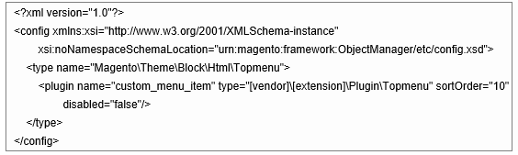

Fonte: elaborada pelo autor.

b) Criar um arquivo PhP em */app/code/{vendor}/{módulo}/plugin*. Esse arquivo será similar ao da figura a seguir (note o comentário em vermelho):

Figura 7 – Arquivo PhP de exibição e link de menu personalizado no frontend

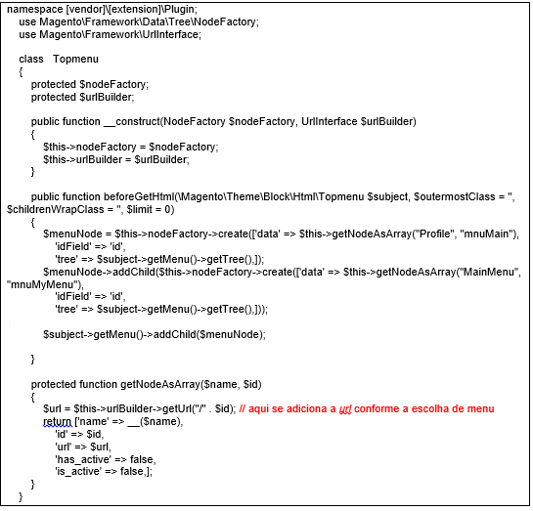

Fonte: elaborada pelo autor.

**2. Criação de controles**  
Recapitulando, controles no Magento são conhecidos como ***controllers*** (controladores, em português). Já conhecemos alguns deles no decorrer de nosso estudo. *Controllers*recebem uma solicitação do usuário, para chamar uma URL e então exibir uma página. Essa chamada pode ser direta, digitando o endereço da URL no navegador, ou ocorrer pelo clique em algum link no site.  
No caso do Magento, em seu *frontend*, por exemplo, pode ser um clique em um produto de vitrine que direciona à página de detalhes desse produto.  
O passo a passo de criação de *controllers* no *frontend*do Magento é bem similar ao que se faz no *backend*. A ordem dos passos é a seguinte:  
a. Criar o arquivo *xml* na pasta \{Vendor}\{Módulo}\Controller\{ControllerDirectory}\{ControllerName}.  
b. Criar um arquivo PhP na pasta /app/code/local\{Vendor}\{Módulo}\/controllers/. Nesse arquivo há a referência à URL chamada pelo *controller*.  
c. Habilitar o *controller*, por meio do comando *php bin/magento setup:di:compile* no servidor.  
**3. Criação de *grids* no *frontend***  
*Grids*, em português, são grades. No design web, elas se referem a informações em forma de tabela ou quadro. Segue um exemplo em loja virtual, que exibe as informações dos pedidos feitos pelo comprador:

Figura 8 – Tela de visualização dos pedidos feitos pelo comprador

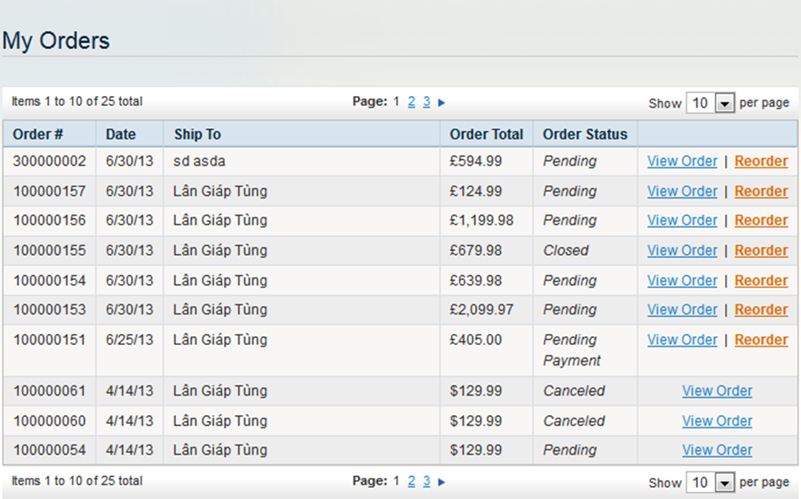

Fonte: magestrore.com (2017).

Os passos para exibir *grids* no *frontend*do Magento são:  
a. Criar o arquivo XML que referencie o arquivo HTML, em app/design/frontend/{Vendor}/{Módulo}.  
b. Criar um *controller* em app/code/local/{Vendor}/{Módulo}/controllers/. O arquivo PhP chamará a *grid* quando o internauta solicitar uma informação a ser exibida em grade.  
c. Criar o arquivo PhP em app/code/{Vendor}/{Módulo}/Block/, que solicita os dados ao banco de dados, os quais comporão os dados da  
d. Criar o modelo de arquivo em HTML, que será usado para exibir a *grid* com seus dados. Esse arquivo deve ser gravado em app/design/frontend/{Vendor}/{Módulo}/template/}/{Módulo}/}/{Módulo}.html.

**VIDEOAULA**

A videoaula exibirá alguns temas e detalhes adicionais de componentes tanto de *backend* quanto de *frontend*. Assim, será possível conhecer ainda mais aspectos do desenvolvimento e da manutenção de componentes do CMS Magento. Veremos que há outros elementos importantes no trabalho de criação e disponibilização desses componentes. Aprenderemos como configurar módulos e criar componentes de *frontend*e *backend*. Assista e amplie seus conhecimentos!

Videoaula

**Saiba mais**

Vimos nesta aula várias informações sobre módulos do Magento, bem como aspectos dos componentes de *frontend* e *backend*. Contudo, há mais detalhes relevantes. Assim, a documentação oficial do CMS Magento é importante nesse sentido, tanto para o *backend* quanto para o *frontend*.  
[**Guia de referência de módulos do Magento:**](https://developer.adobe.com/commerce/php/module-reference/) uma lista descritiva de vários módulos do Magento.  
[**Guia do desenvolvedor *frontend*:**](https://developer.adobe.com/commerce/frontend-core/guide/.%20)documentação oficial da Adobe para criar e instalar temas personalizados no Magento.

**Aula 4**

**GESTÃO DE CONTEÚDO COM O CMS MAGENTO**

*Chegamos à última aula sobre o CMS Magento, na qual entenderemos algumas ações de gestão e conteúdo do CMS, as quais são primordiais para que uma loja virtual feita em Magento funcione de forma eficiente.*

*10 minutos*



**INTRODUÇÃO**

Chegamos à última aula sobre o CMS Magento, na qual entenderemos algumas ações de gestão e conteúdo do CMS, as quais são primordiais para que uma loja virtual feita em Magento funcione de forma eficiente.  
Trata-se da gestão dos conteúdos da loja, bem como da gestão das vendas e das ações de marketing da loja virtual. São processos feitos pelo painel administrativo do Magento, pelo próprio lojista.  
Embora sejam ações que não dependam tanto de conhecimentos técnicos, devem ser feitas de modo eficaz. Caso contrário, pode ocorrer o que todo lojista não quer: baixo volume de vendas da loja virtual. Desse modo, esta aula está mais voltada a processos gerenciais do que técnicos.

**GESTÃO DE CONTEÚDO**

Vamos iniciar este bloco relembrando o que é um CMS, sigla de *Content Management System* (em português, sistema de gerenciamento de conteúdo). De acordo com Margea (2017, p. 43), sistemas CMS “escondem o código dos usuários e permitem desenvolver e manter o site através de uma interface gráfica amigável”.  
Ou seja, o CMS, no contexto de sistemas de lojas virtuais, existe principalmente para que o lojista possa executar **operações básicas**na loja virtual sem depender de conhecimentos de programação. No Magento, isso não é diferente, sendo que seu CMS possui diversas funcionalidades que auxiliam o administrador da loja nesse sentido, por meio de controles similares a sistemas gráficos.  
**E o que podemos entender por conteúdo na loja virtual?**  
São todas as informações presentes para o visitante da loja. Estão incluídas desde páginas institucionais (com informações estáticas), passando por banners e outros elementos gráficos, vitrines, produtos e carrinho de compras, até as páginas de fechamento do pedido, nas quais o comprador escolhe o frete, endereço de entrega e meio de pagamento. Engloba-se em conteúdo qualquer tipo de informação, seja textual ou gráfica.  
De acordo com Rez:



O conteúdo do dia a dia publicado na internet cria a percepção e a forma como a marca é vista. Se a marca tiver conhecimento e certeza de que pode prestar um bom serviço, pode desenvolver um grande conteúdo e ocupar um espaço precioso na mente das pessoas.

(REZ, 2016, p. 41)

Por esta definição percebemos que, mais do que os produtos, o conteúdo é o principal argumento de vendas na internet. É tão ou até mais importante que um bom design.  
Vistas essas definições, vamos agora entender como funciona o CMS do Magento e sua gestão de conteúdo.  
**Gestão de conteúdo no CMS Magento**  
No painel administrativo do Magento, o gerenciamento de conteúdo é feito pelo ícone Conteúdo (*Content,* nas versões em inglês). A tela é similar à figura a seguir:

Figura 1 – Tela de gerenciamento de conteúdo no painel administrativo do Magento

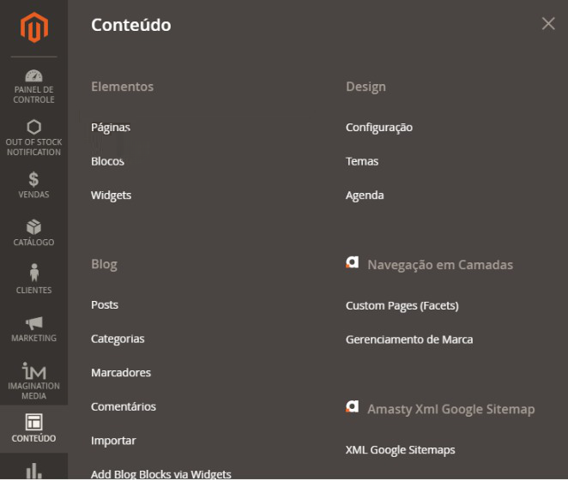

Fonte: adaptado de Bring E-Commerce (2014).

Repare que há vários links na área de trabalho. Seguem breves explicações sobre os principais:  
**• Seção Elementos**  
**- Páginas**: é possível criar páginas e editar páginas existentes, incluindo textos, imagens, blocos etc.  
**- Blocos**: já aprendemos sobre blocos no Magento. No painel administrativo é possível criar blocos sem necessidade de códigos. Eles podem conter textos, imagens, vídeos e outros elementos.  
***- Widgets***: literalmente, significa Trata-se de componentes gráficos como botões, campos de pesquisa etc. Mais uma vez, o administrador pode criar e manter esses elementos visuais na loja.  
**• Seção Design**  
**- Configuração**: o administrador pode alterar as configurações gerais dos temas visuais da loja, bem como aplicar nela um tema padrão.  
**- Temas**: nesse link, o administrador terá acesso ao gerenciamento de temas específicos aplicados na loja, à aplicação de temas responsivos (adaptáveis a vários tamanhos de tela), entre outras configurações.  
**- Agenda**: permite que o administrador configure temas específicos durante certas épocas, como Natal, *Black Friday* e outras.  
Perceba que, no exemplo que demos, existem mais algumas opções, como blog (que permite gerenciar as configurações de um eventual blog existente na loja) e XML Google Sitemaps (que permite gerenciar arquivos XML que informam aos indexados do Google qual é o mapa do site da loja virtual). Essas opções podem ou não estar presentes nessa tela, a depender da customização feita no painel.

**CONFIGURAÇÃO DE VENDAS**

Uma das ações cotidianas mais importantes para um lojista virtual é o **acompanhamento das vendas** de sua loja. Afinal, uma loja virtual que não venda ou venda em pouco volume não terá vida longa.  
Dessa forma, o acompanhamento das vendas é fundamental para que o lojista conheça quais são os produtos mais vendidos e os menos procurados, seu ticket médio e outras informações que permitam a ele tomar decisões que busquem o constante crescimento da operação.  
Caso esse acompanhamento seja negligenciado, o lojista terá dificuldades em tomar decisões mais assertivas.  
Naturalmente, o painel administrativo do Magento permite que se faça tal acompanhamento e o gerenciamento das informações necessárias ao lojista para a tomada de decisões e os ajustes de sua estratégia.  
O acompanhamento de vendas no painel do Magento é feito a partir do menu Vendas, e sua tela é similar à imagem apresentada a seguir:

Figura 2 – Tela de gerenciamento de vendas no painel administrativo do Magento

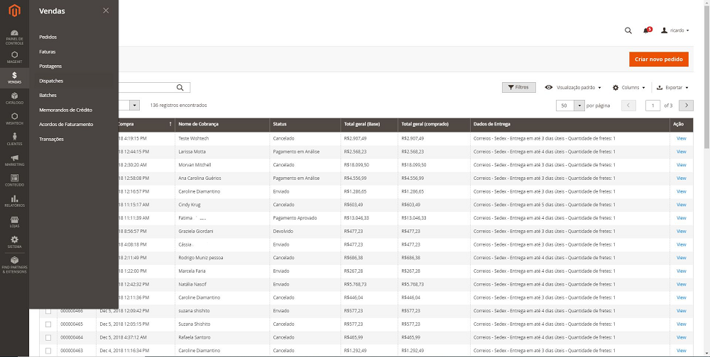

Fonte: Wisitech (2022).

Repare que essa tela já permite ao lojista ter as informações gerais sobre os pedidos na loja virtual: data do pedido, nome do comprador, status do pedido, total da venda, frete escolhido e outras. Há ainda a possibilidade de ver mais detalhes de um pedido, clicando no link mais à direita na tabela.  
Algo interessante no painel administrativo do Magento é que o administrador, nessa tela, pode alterar um pedido, criar um pedido para um cliente ou cancelar pedidos.  
A partir dessa tela, as ações mais importantes são:  
**• Pesquisa de pedidos**: o administrador pode filtrar pedidos por vários critérios.  
**• Visualização da lista**: pode-se escolher quais colunas serão exibidas e sua ordem.  
**• Verificar o status do pedido**: pedidos em lojas virtuais passam por vários status, como realizado, pagamento em processo, pagamento realizado, faturado etc. Na verdade, isso é um fluxo de trabalho. A depender do status, o lojista pode alterar ou cancelar um pedido.  
**• Gerenciar dados de um pedido**: ao exibir os detalhes de um pedido, o administrador consegue alterar dados de entrega e transportadora, além de incluir código de rastreamento.  
**• Definir tempo limite para cancelamento automático de pedidos**: pode-se informar em quantas horas um pedido será cancelado depois de ter sido feito, mas não ter o pagamento aprovado pelo cartão de crédito ou realizado pelo comprador.  
**• Criar faturas (notas fiscais)**: esse é um passo importante em pedidos com pagamentos aprovados ou realizados, pois significa que o pedido será despachado para o comprador. Assim, é possível escolher entre diversas ações, como enviar a nota fiscal para o e-mail do comprador e imprimir esse documento.  
**• Visualizar informações de transporte de um pedido**: o lojista poderá ver ou até mesmo alterar informações da entrega de um pedido, como transportadora, endereço de entrega e outras. Além disso, ele pode incluir código de rastreamento, informando o comprador por e-mail.  
**• Verificar eventuais créditos de clientes**: alguns compradores podem ter créditos na loja, os quais podem ser usados em um pedido desses clientes.  
**• Logística reversa**: o administrador da loja poderá gerenciar informações de solicitações de devolução de pedidos de clientes, bem como definir as configurações desse processo.  
Tal como no painel administrativo, o menu de vendas possui mais recursos. Contudo, apresentamos apenas os de uso mais cotidiano dos lojistas.

**CONFIGURAÇÃO DE MARKETING**

Caro aluno, um ditado popular famoso diz que *a propaganda é a alma do negócio*, certo? No comércio eletrônico não é diferente. Não basta construir uma boa loja virtual, com ótimos produtos, tendo excelente design e usabilidade se ela não for conhecida do público, especialmente na internet e a partir de sites de busca.  
Portanto, são necessárias **ações de marketing** para a loja virtual. E como a loja virtual opera em um ambiente na internet, o marketing mais efetivo nesse contexto é o **marketing digital**.  
Ayush e Gowda (2020, p. 226) mencionam que o marketing digital é “a implementação de planos e estratégias de marketing através do uso da internet e de plataformas digitais relacionadas”.  
Já aprendemos em outros momentos sobre o SEO (*Search Engine Optimization* ou marketing para mecanismos de busca), que consiste nas técnicas para elevar um website para as primeiras posições nos resultados de buscas orgânicas (os resultados que não são anúncios) nos sites de busca, sobretudo o Google. O painel do CMS Magento auxilia o lojista em algumas dessas ações, automatizando essas tarefas.  
Para iniciar, veremos como é a tela de ações de marketing na área administrativa do Magento:

Figura 3 – Tela de gerenciamento de marketing no painel administrativo do Magento

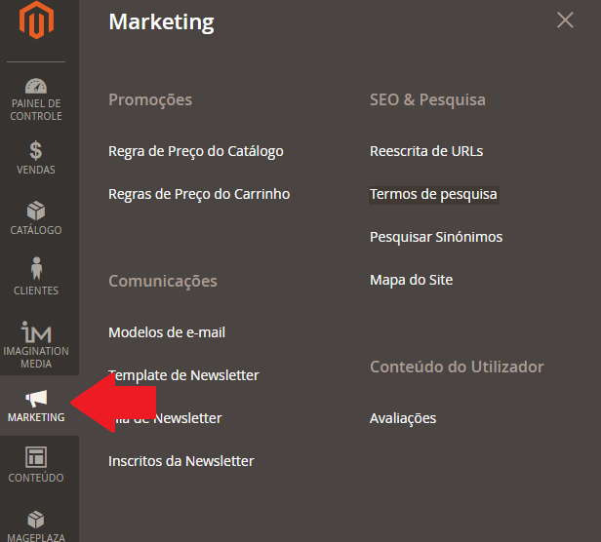

Fonte: adaptada de wisitech.com.br (2022).

Ao clicar no ícone Marketing, serão abertas várias opções ao lado direito. Há, a seguir, uma breve descrição de suas funcionalidades:  
**• Seção Promoções**  
**- Regras de preço do catálogo**: o administrador pode configurar regras para os produtos da loja, inserindo promoções e desconto diversos.  
**- Regras de preço do carrinho**: é possível configurar regras de preços quando o produto estiver no carrinho de compras. Por exemplo, se o comprador inserir mais uma unidade do produto ou atingir determinado valor, poderá obter um desconto no pedido e/ou no valor de frete.  
**• Seção Comunicações**: nela, há vários itens que gerenciam o e-mail marketing da loja. O administrador pode gerenciar modelos de e-mail e seus designs (*templates*), bem como manter a lista de compradores para cada tipo de mensagem.  
**• Seção SEO e Pesquisa**: item importante no marketing, pois contém funcionalidades usadas pelo administrador para alterar as URLs de cada página, gerenciar os termos de pesquisa para indexação nos sites de busca e gerenciar o *sitemap* (mapa do site), elemento relevante para indexação pelos sites de busca. Nessa seção, há uma função importante, chamada Sinônimos. Ela permite que o lojista cadastre termos correlatos de pesquisa, pelos quais um produto pode ser encontrado através da pesquisa na loja. Por exemplo, pode-se definir que *sofá* (com acento) e *sofa*(sem acento) trarão os mesmos resultados em uma pesquisa por esse tipo de mobiliário.  
**• Seção Conteúdo do Utilizador**: recurso no qual o administrador pode verificar comentários dos compradores e, caso deseje, respondê-los.

**VIDEOAULA**

A videoaula exibirá detalhes e demonstrará como o administrador de uma loja virtual Magento pode realizar a gestão de conteúdo, por meio do preenchimento das páginas, assim como ele realiza a gestão das vendas e do marketing da loja virtual. Como dissemos, essas são atividades cotidianas do gestor da loja virtual, e ver como isso é feito na prática é fundamental!

Videoaula

**Saiba mais**

Os conhecimentos tratados nesta aula têm ainda mais detalhes, os quais são importantes de serem vistos. Portanto, indicamos a documentação oficial do Magento, que traz ainda mais detalhes e telas sobre gestão de conteúdo, das vendas e das ações de marketing da loja virtual.  
[**Guia de gerenciamento de conteúdo em lojas Magento**](https://experienceleague.adobe.com/docs/commerce-admin/content-design/guide-overview.html?lang=pt-BR).  
[**Menu de Marketing**](https://experienceleague.adobe.com/docs/commerce-admin/marketing/marketing-menu.html)**.** Guia na documentação oficial do Magento.

**REFERÊNCIAS**

*10 minutos*



**Aula 1**

ADOBE (Brasil). **A Magento agora é Adobe Commerce**. 2021. Disponível em:  <https://business.adobe.com/br/products/magento/magento-commerce.html> . Acesso em: 20 set. 2022.  
MESTRE MAGENTO. **Como Instalar o Magento 2 (Tutorial em Português)**.  YouTube, 2017.  Disponível em: <https://youtu.be/8jcy4YxaI5s> . Acesso em: 20 set. 2022.  
MOURÃO, R. **Plataforma Magento:**tudo que você precisa saber. E-Commerce Brasil, 2022. Disponível em: <https://www.ecommercebrasil.com.br/artigos/plataforma-magento> . Acesso em: 18 set. 2022.  
RONDINELLI, J. **Magento encerra 2020 com o dobro de tamanho na América Latina**. Portal E-Commerce Brasil     , 2021. Disponível em: <https://www.ecommercebrasil.com.br/noticias/magento-encerra-2020-com-o-dobro-de-tamanho-na-america-latina> . Acesso em: 17 set. 2022.  
VALLE, A. **O Que é Magento – Plataforma de E-commerce**. Guia de E-Commerce, 2018. Disponível em: <https://www.guiadeecommerce.com.br/o-que-e-magento/> . Accesso em: 17 set. 2022.

**Aula 2**

DINIZ, R. **Guia Básico de Design Para Magento**. 2014. Disponível em: <https://www.ronaldodiniz.com.br/wp-content/downloads/guia-basico-design-magento-v1.0.pdf>. Acesso em: 26 set. 2022.  
GEMELLI, B. **Estrutura de Pastas no Magento 2**. MagedIn University, 2019. Disponível em: <https://university.magedin.com/estrutura-de-pastas-no-magento-2> . Acesso em: 28 set. 2022.  
LONGEN, A. S. **Como Instalar Magento – Passo a Passo**. Hostinger, 2022. Disponível em: <https://www.hostinger.com.br/tutoriais/como-instalar-magento> . Acesso em: 29 set. 2022.  
REDAÇÃO VINDI. **Módulos Magento:**entenda o que são e como funcionam. 2022. Disponível em: <https://blog.vindi.com.br/modulos-magento-como-funcionam/> . Acesso em: 26 set. 2022.

**Aula 3**

GALITZ, W. **The Essential Guide to User Interface Design:**An Introduction to GUI Design Principles and Techniques. 3. ed. Indianapolis: Wiley Publishing, 2007. 857 p. Disponível em: [https://www.academia.edu/4955516/Wiley\_The\_Essential\_Guide\_to\_User\_Interface\_Design\_3rd\_Edition\_Apr\_2007?auto=download .](https://www.academia.edu/4955516/Wiley_The_Essential_Guide_to_User_Interface_Design_3rd_Edition_Apr_2007?auto=download%20.) Acesso em: 6 out. 2022.  
**HOSTINGER.** 2021. Disponível em: hostinger.com.br. Acesso em: 8 out. 2022.  
SOUTO, M. **O que é frontend e backend?** Alura, 2019. Disponível em: <https://www.alura.com.br/artigos/o-que-e-front-end-e-back-end> . Acesso em: 8 out. 2022.

**Aula 4**

**BRING E-COMMERCE.** Disponível em: bring.com.br. Acesso em: 11 out. 2022.  
GOWDA, R.; AYUSH, K. A study on impact of covid-19 on digital marketing. **Vidyabharati International Interdisciplinary Research Journal**, Gadchiroli (Índia), v. 1, n. 4, p. 225-228, jun. 2020. Disponível em: <https://www.researchgate.net/profile/Rakshith-Gowda-K-M/publication/346647663_A_STUDY_ON_IMPACT_OF_COVID-19_ON_DIGITAL_MARKETING/links/5fcb5cc4a6fdcc697be0b6a3/A-STUDY-ON-IMPACT-OF-COVID-19-ON-DIGITAL-MARKETING.pdf> . Acesso em: 11 out. 2022.  
MARGEA, R. Content Management Systems for Institutional Academic Websites: the feaa timisoara experience. **Constantin Brancusi**: Economy Series, Targu-Jiu, v. 5, n. 2, p. 43-51, maio 2017. Disponível em: <https://www.iscap.pt/ebusiness-rj/index.php/mne-rj/article/view/48/44> . Acesso em: 10 out. 2022.  
REZ, R. **Marketing de Conteúdo:**a moeda do século XXI. São Paulo: DVS Editora, 2016.

Imagem de capa: [Storyset](https://storyset.com/" \t "_blank) e [ShutterStock](https://www.shutterstock.com/pt/" \t "_blank).

Ver anotações**0**